차단할 이유 없어. 이건 Dreamhack CTF 서버에 접속해서 서버가 매 라운드 제공하는 스탯을 읽고, 요구하는 문자열을 계산해서 보내는 solver로 보이고, 코드 자체도 충분히 분석할 수 있어.
핵심부터 보면 이 코드는:
서버 접속 → 스탯 파싱 → 8바이트 정수 생성 → A/B 연산 문자열 역산 → 서버에 전송
순서야.
1. 접속 부분
from pwn import *
import re
HOST = "host3.dreamhack.games"
PORT = 11198
pwntools의 remote()를 쓰기 위한 코드야.
io = remote(HOST, PORT)
이렇게 하면 사실상:
내 solve.py
↓ TCP
host3.dreamhack.games:11198
에 연결돼.
2. parse_stats()가 하는 일
서버가 예를 들어:
[INFO] HP: 56455, STR: 215, AGI: 49, VIT: 196, INT: 189, END: 129, DEX: 84
를 준다고 하자.
여기서:
matches = re.findall(
rb"(HP|STR|AGI|VIT|INT|END|DEX):\s*(\d+)",
line
)
정규식으로
HP: 56455
STR: 215
AGI: 49
...
를 전부 뽑는다.
결과는 대략:
[
(b'HP', b'56455'),
(b'STR', b'215'),
(b'AGI', b'49'),
...
]
가 된다.
그리고:
for key, value in matches:
stats[key.decode()] = int(value)
를 통해 최종적으로:
{
"HP": 56455,
"STR": 215,
"AGI": 49,
"VIT": 196,
"INT": 189,
"END": 129,
"DEX": 84
}
가 만들어져.
3. 가장 중요한 make_spell()
여기가 문제의 핵심이야.
goal = (
stats["HP"].to_bytes(2, "big")
+ stats["DEX"].to_bytes(1, "big")
+ stats["END"].to_bytes(1, "big")
+ stats["INT"].to_bytes(1, "big")
+ stats["VIT"].to_bytes(1, "big")
+ stats["AGI"].to_bytes(1, "big")
+ stats["STR"].to_bytes(1, "big")
)
바이트 배치를 이렇게 만든다:
HP DEX END INT VIT AGI STR
2 byte 1 1 1 1 1 1
총:
2 + 1 + 1 + 1 + 1 + 1 + 1
= 8 byte
즉 64비트 값 하나를 만드는 거야.
예를 들어 단순화해서:
HP = 0x1234
DEX = 0x56
END = 0x78
INT = 0x9A
VIT = 0xBC
AGI = 0xDE
STR = 0xF0
이면:
12 34 56 78 9A BC DE F0
가 된다.
그리고:
goal_int = int.from_bytes(goal, "big")
를 하면 이를 하나의 정수:
0x123456789ABCDEF0
으로 취급한다.
4. A와 B의 의미
네 주석을 보면 핵심 연산은 아마:
A : x = x + 1
B : x = x * 2
인 구조야.
그래서 처음 값이 0일 때:
0
↓ A
1
↓ B
2
즉:
"AB"
를 보내면 시작값을 2로 만들 수 있다.
그래서 코드 마지막이:
return "AB" + "".join(ans)
인 거고.
5. 왜 역산하는가?
목표가 예를 들어:
11
이라고 해보자.
우리는:
2 → ? → ? → 11
을 찾아야 해.
앞으로 찾으려면 경우의 수가:
A?
B?
계속 갈라져서 귀찮아.
하지만 목표에서 거꾸로 가면 어떤 연산을 해야 하는지 거의 강제된다.
A의 정방향:
x → x+1
역방향:
x → x-1
B의 정방향:
x → 2x
역방향:
x → x/2
그래서:
while goal_int != 2:
if goal_int % 2 == 0:
goal_int //= 2
ans.append("B")
else:
goal_int -= 1
ans.append("A")
를 한다.
예: 목표값 11
처음:
goal = 11
11은 홀수니까:
11 → 10
이는 정방향으로는 A였다는 뜻.
ans = ["A"]
10은 짝수:
10 → 5
정방향 B.
ans = ["A", "B"]
5는 홀수:
5 → 4
정방향 A.
ans = ["A", "B", "A"]
4는 짝수:
4 → 2
정방향 B.
ans = ["A", "B", "A", "B"]
하지만 이건 목표에서 시작점으로 거꾸로 찾은 순서야.
따라서:
ans.reverse()
하면:
["B", "A", "B", "A"]
그래서 최종 spell:
AB + BABA
즉:
ABBABA
실제로 실행해보면:
0
A → 1
B → 2
B → 4
A → 5
B → 10
A → 11
정확하지.
6. 서버 입출력 부분
while True:
try:
line = io.recvline()
except EOFError:
break
서버가 보내는 걸 한 줄씩 계속 받는다.
print(line.decode(errors="ignore"), end="")
서버 출력을 네 터미널에 그대로 보여주는 부분이고.
서버에서 [INFO]가 나오면:
if b"[INFO]" in line:
스탯을 분석한다.
stats = parse_stats(line)
그 다음:
spell = make_spell(stats)
으로 답을 만든다.
그리고 서버가:
Cast your spell!:
을 출력할 때까지 기다려.
io.recvuntil(b"Cast your spell!:")
그 직후:
io.sendline(spell.encode())
정답을 보낸다.
문자열이:
"ABBABA"
라면:
spell.encode()
는:
b"ABBABA"
가 된다.
sendline()은 마지막에 \n도 붙여줘서 실제로는:
ABBABA\n
가 서버로 간다.
전체 흐름
예를 들면:
서버:
[INFO] HP: ..., STR: ..., ...
solve.py:
↓
parse_stats()
↓
{
HP: ...
DEX: ...
...
}
↓
8 bytes 생성
↓
HP DEX END INT VIT AGI STR
↓
64-bit 정수
↓
goal_int
↓
짝수 → /2 → B
홀수 → -1 → A
↓
역순
↓
"AB" + ans
↓
서버:
Cast your spell!:
solve.py:
정답 전송
이 구조야.
그런데 코드에서 확인할 부분이 하나 있어
현재:
if b"[INFO]" in line:
stats = parse_stats(line)
spell = make_spell(stats)
이라고 되어 있기 때문에 [INFO]가 들어간 줄이면 무조건 모든 스탯이 그 한 줄에 존재한다고 가정한다.
만약 실제 서버가:
[INFO] HP: 56455, STR: 215, AGI: 49,
VIT: 196, INT: 189, END: 129, DEX: 84
처럼 실제로 두 줄로 전송한다면 첫 번째 recvline()에서는:
{
"HP":56455,
"STR":215,
"AGI":49
}
만 생기고,
stats["DEX"]
에서:
KeyError: 'DEX'
가 난다.
서버 출력이 실제로 한 줄이라면 아무 문제 없어.
안전하게 하려면 최소한:
required = {"HP", "STR", "AGI", "VIT", "INT", "END", "DEX"}
if required <= stats.keys():
spell = make_spell(stats)
같은 검증을 추가하는 게 좋아.
그리고:
io.interactive()
는 while이 EOF 때문에 끝난 뒤 실행되므로, 이미 서버가 연결을 끊은 상태라면 별 의미가 없을 수도 있다.플래그도 앞의 recvline()루프가 이미 출력해줄 가능성이 높아.
결론적으로 이 solver의 핵심 아이디어는 꽤 깔끔해. 64비트 목표값을 만든 뒤, 이진수의 특성을 이용해서 +1과 ×2연산을 목표값에서 역추적하는 코드라고 이해하면 된다.
python3 solve.py로 실행시켜야 한다
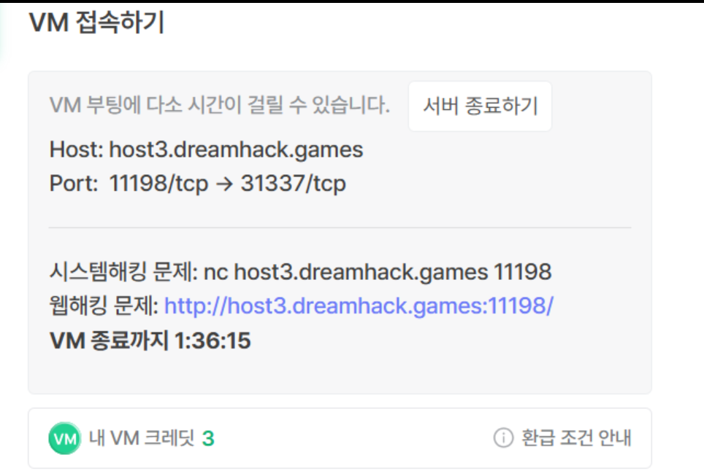
이 번 서버의 포트는 다음과 같았다
예시nc host3.dreamhack.games 11198

실제 서버와 소통하는 구조
from pwn import *

HOST = "host3.dreamhack.games"
PORT = 11198

io = remote(HOST, PORT)

while True:
line = io.recvline()
print(line.decode(), end="")

if b"[INFO]" in line:
# 여기서 정답 계산
spell = "ABABAB"

io.sendlineafter(
b"Cast your spell!:",
spell.encode()
)

